Explotar tu creatividad en TikTok ahora es más fácil con el nuevo #PortalDeCreadores en Español
- ¡La espera terminó! Ahora los creadores, nuevos y experimentados, contarán con un espacio lleno de tips y recursos que los guiarán para triunfar más rápido en TikTok y llevar su talento a grandes audiencias.
- Através de videos, artículos y otros recursos del Portal, creadores de todas las categorías de TikTok como @marioaguilar y @cande.copello compartirán las mejores prácticas para destacar y crear historias inspiradoras.

La creatividad y el carisma de los creadores son el alma y el corazón que diariamente inspiran a millones de personas en TikTok. Ya sea que busquen compartir su conocimiento en algún tema, expresar lo que piensan o mostrar su talento artístico, la plataforma ofrece a cualquier persona la oportunidad de llegar a todo el mundo, sin necesidad de ser una celebridad o un influencer con muchos seguidores en redes sociales.

El trabajo que los creadores realizan diariamente se ha convertido en la razón más poderosa que motiva a millones de personas a acudir a la plataforma en busca de un tip útil que les cambie la vida, un consejo que les ayude a salir adelante o simplemente a reír a carcajadas. Para ayudar a que el talento de la plataforma siga esparciendo la felicidad por todo el mundo, presentamos el nuevo Portal de creadores en Español, un espacio dedicado a guiarlos a través de tips y las mejores prácticas en la creación de TikToks, con los cuales podrán crecer y triunfar en la app de una manera más rápida y sencilla.

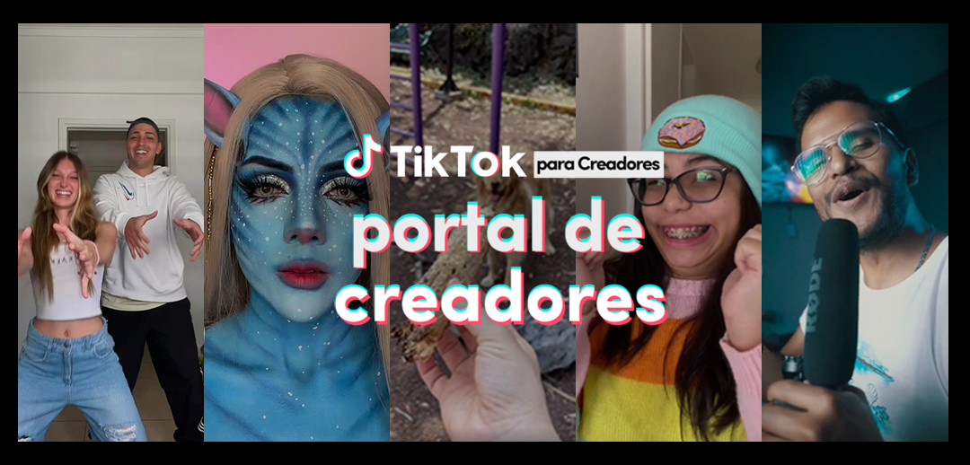

Este nuevo espacio está pensado para ayudar a impulsar la carrera de todo tipo de creadores, desde los que apenas empiezan en esta aventura hasta los más avanzados. El #PortalDeCreadores contará con artículos y otros recursos, que les ayudarán a identificar y entender las tendencias que mueven a la comunidad; podrán profundizar en el uso adecuados de sonidos y la elección de las canciones preferidas por los usuarios, así como a utilizar los efectos de la app de la forma más creativa posible, lo que les ayudará a inspirar a más personas y diversificar la creación de contenidos para las diferentes audiencias de la plataforma.

¡Aprendiendo directamente de los más Top!
Con esta nueva iniciativa, TikTok busca beneficiar a los creadores de habla hispana de diversas verticales de contenido como Belleza, Comedia, Educación, Fitness y Cocina, a través de un aprendizaje que les ayude a sacar el máximo potencial de de la plataforma, con el fin de que puedan crear historias más poderosas y atractivas para la comunidad.

Para ello, 26 de los creadores más destacados de México y Colombia compartirán sus mejores consejos a través de videos, artículos y otros recursos. Entre los creadores que compartirán su conocimiento y experiencia en el portal se encuentran @marioaguilar, @cande.copello, @sophiegiraldo.of, @susymourizz y @bio_makers1.

Para acceder al #PortalDeCreadores, basta con ir a la sección de Ajustes, hacer clic en Herramientas de creador y luego presionar la opcion "Portal de creadores", en donde se podrá navegar por todo el contenido exclusivo.

TikTok es una ventana a nuevas experiencias, lugares y formas de ver el mundo, donde el talento y la creatividad de los creadores es lo que entusiasma a millones a unirse a una comunidad global positiva. A través del #PortalDeCreadores buscamos ayudar a las personas a perfeccionar su lado creativo con el fin de que puedan contar su historia de una manera auténtica y extraordinaria.

